別添資料１
エコクッキング ～MOTTAINAI~ 【技能】【思考・判断・表現】【知識・理解】

エコクッキングのポイント
自分の家庭ではどのようなエコクッキングに取り組んでいるか挙げてみよう！！
【準備】 ①（ア ）を考えて調理する
②使う道具は（イ ）
③（ウ ）で汚れの（エ ）ものから洗う
④（オ ）ごと・（カ ）ごと使う
⑤（キ ）・（ク ）・（ケ ）の順に切る

【調理】 ①同じ鍋を（ア ）
グループメンバーの家庭でのエコクッキングの取組をまとめてみよう！！
②（イ ）をする
③ふた、（ウ ）を使う

【片付け】①（ア ）のごみ入れを使う
②古布でふいてから洗う
③洗う順番を考える
④茹で湯は（イ ）に使用

簡単！！チラシで作るエコごみ入れの作り方
①チラシを半分に折る ②更に半分に折る ③中を開く ④裏面も同様に折る ⑤脇を折り返す ⑥裏も同様に折る ⑦両横を内側に折る
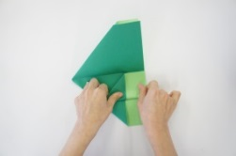
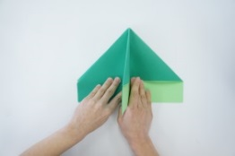
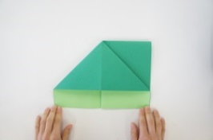

⑧裏も同様に折る ⑨下を折り返す ⑩裏も同様に折る ⑪中を広げてでき上がり
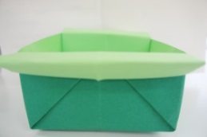
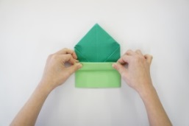

別添資料２
栽培したサツマイモを使ってエコクッキング
１ 私たちの班は・・・ 【思考・判断・表現】 ４ 作り方はこちら！！ 【技能】

を作ります！！

２ このメニューには・・・ 【思考・判断・表現】

という、エコの観点があります。

３ 材料はこちら！！ 【技能】
献立 |  |  | 盛り付け配膳図
エコポイント
材料 | 一人分 | （ ）人分 | その他

５ 実習のまとめ
☆今日のガス使用時間は・・・（ ）分
☆今日のごみの量は・・・・・（ ）g

６ エコクッキングを終えての感想 【思考・判断・表現】

添付資料３
エコクッキング 発表評価表
班 | 料理名 | 実施内容 | 発表方法 | 模造紙のまとめ方 | 感 想
1 |  | 1 2 3 4 5 | 1 2 3 4 5 |  | 【思考・判断・表現】
2
3
4
5
6
7

評価基準例 別添資料４
別添資料１ | エコクッキングのポイント | Ａ | 全ての項目について全て記入している。 | 技能
 |  | Ｂ | 未記入部分１～２か所ある。
 |  | Ｃ | 未記入部分３か所以上ある。
 | エコクッキングの取り組み | Ａ | 家庭で行っているエコクッキングについて十分理解し，まとめて記入している。 | 思考・判断・表現
 |  | Ｂ | 家庭で行っているエコクッキングについて，記入している。
 |  | Ｃ | 家庭で行っているエコクッキングについて記入していない。
 | チラシのごみ入れ作成 | Ａ | チラシのゴミ入れの作り方を理解し，実践できた。 | 知識・理解
 |  | Ｂ | チラシのゴミ入れの作り方を理解できず，実践できなかった。
別添資料２ | メニューについて | Ａ | エコクッキングにつながる調理法を考え，班員の意見をまとめて記入している。 | 思考・判断・表現
 |  | Ｂ | エコクッキングにつながる調理法を考えたが，未記入部分がある。
 |  | Ｃ | エコクッキングにつながる調理法を考案することができなかった。
 | 材料及び調理法 | Ａ | 全ての項目について丁寧に記入している。 | 技能
 |  | Ｂ | 未記入部分が１～２か所ある。
 |  | Ｃ | 未記入部分が３か所以上ある。
 | 感想 | Ａ | エコクッキングの実習を踏まえ，環境に配慮した食生活の在り方について思考を深めることができた。 | 思考・判断・表現
 |  | Ｂ | エコクッキングの実習の感想を書くことができた。
 |  | Ｃ | 記入不足である。
別添資料４ | 発表評価表 | Ａ | 他班の発表を聞き，要点を踏まえ感想を記入している。 | 思考・判断・表現
 |  | Ｂ | 他班の発表を聞き，感想を記入している。
 |  | Ｃ | 未記入部分がある。

